##### http://www.journaux.fr/images/collections/FP60463.jpg

### Activité 2

**Le Petit Chaperon rouge, version traditionnelle**

Schéma narratif



Lis le conte du *Petit Chaperon rouge*.

 Sers-toi des éléments de l’histoire proposés à la page suivante et retranscris-les au bon endroit dans le schéma narratif.

Nom de l’élève : _____________________________________________________________________________

|  |  |  |  |  |
| --- | --- | --- | --- | --- |
| **Situation initiale** | **Élément déclencheur** | **Péripéties** | **Dénouement** | **Situation finale** |
| Qui ?  Quoi ?  Où ?  Quand ? | Tout à coup…  (événement qui vient briser  le calme du début, qui fait  démarrer l’histoire) | Actions  (actions posées par les  personnages pour rétablir la situation, pour expliquer le contexte) | Action qui fonctionne  (action qui permet de  rétablir la situation, qui résout l’énigme) | La fin de l’histoire |

## 

### Activité 2

**Voici les éléments du schéma narratif à replacer dans le tableau.**

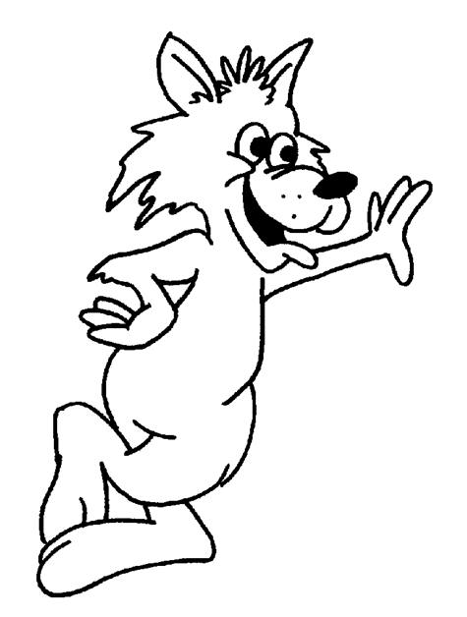

La grand-mère est libérée de l’armoire.

Dans la forêt

Le Petit Chaperon rouge et sa mère.

Le Petit Chaperon rouge rencontre un loup.

Le papa du Petit Chaperon rouge entend des cris et tue le loup.

Le loup prend un raccourci pour se rendre en premier chez la grand-mère.

Le loup tente d’attraper le Petit Chaperon rouge.

Durant la journée

La maman du Petit Chaperon rouge lui demande d’aller porter des galettes, du fromage et un pot de confiture à la grand-mère qui est malade.

Le Petit Chaperon rouge et sa grand-mère se régalent de ce que le Petit Chaperon rouge a amené.

Le loup prend les vêtements de la grand-mère et la cache dans une armoire.

Le Petit Chaperon rouge promet de ne plus parler à un loup

### Activité 2

**Le Petit Chaperon rouge, version traditionnelle**

Schéma narratif

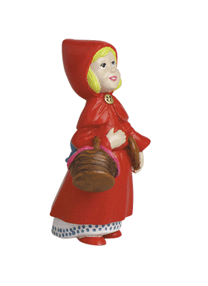

**Corrigé**

|  |  |  |  |  |
| --- | --- | --- | --- | --- |
| **Situation initiale** | **Élément déclencheur** | **Péripéties** | **Dénouement** | **Situation finale** |
| Qui ?  Le Petit Chaperon rouge et sa mère.  Quoi ?  La maman du Petit Chaperon rouge lui demande d’aller porter des galettes, du fromage et un pot de confiture à la grand-mère qui est malade.  Où ? **Dans la forêt**  Quand ? **Durant la journée** | Tout à coup…  (événement qui vient briser  le calme du début, qui fait  démarrer l’histoire)  **Le Petit Chaperon rouge rencontre un loup.** | Actions  (actions posées par les  personnages pour rétablir la situation, pour expliquer le contexte)  **Le loup prend un raccourci pour se rendre en premier chez la grand-mère.**  **Le loup prend les vêtements de la grand-mère et la cache dans une armoire.**  **Le loup tente d’attraper le Petit Chaperon rouge.** | Action qui fonctionne  (action qui permet de  rétablir la situation, qui résout l’énigme)  **Le papa du Petit Chaperon rouge entend des cris et tue le loup.**  **La grand-mère est libérée de l’armoire.** | La fin de l’histoire  **Le Petit Chaperon rouge et sa grand-mère se régalent de ce que le Petit Chaperon Rouge a amené.**  **Le Petit Chaperon rouge promet de ne plus parler à un loup** |